**BỘ CÔNG THƯƠNG**

**TRƯỜNG ĐẠI HỌC CÔNG NGHIỆP TP.HCM**



**Website giới thiệu, bán giày dép trực tuyến.**

**GVPT : Hà Thị Kim Thoa**

***Nhóm 03 - Sinh viên thực hiện***

1. 20055021-Dương Văn Quy
2. 20054321-NguyễnThành Hiệp
3. 20053391-Ngô Minh Thuận
4. 20054351-Trần Văn Tú
5. 20056961-Lê Ngọc Hoàng

# MỤC LỤC

MỤC LỤC 2

DANH MỤC CÁC HÌNH VẼ 4

DANH MỤC CÁC BẢNG BIỂU 5

CHƯƠNG 1 : GIỚI THIỆU 6

1.1 Tổng quan 6

1.2 Mục tiêu đề tài 6

1.3 Phạm vi đề tài 6

1.4 Mô tả yêu cầu chức năng 7

CHƯƠNG 2 : CƠ SỞ LÝ THUYẾT 9

2.1 Spring boot 9

2.2 Node.js 9

2.3 MariaDB 11

CHƯƠNG 3 : PHÂN TÍCH VÀ THIẾT KẾ 14

3.1 Phân tích yêu cầu bằng UML 14

3.1.1 Usecase tổng quát 14

3.1.2 Danh sách tác nhân và mô tả 14

3.1.3 Danh sách các tình huống hoạt động (Use cases) 14

3.1.4 Tình huống hoạt động 16

3.2 Class diagram 16

3.3 Deployment diagram 16

CHƯƠNG 4 : HIỆN THỰC 17

4.1 Cấu hình phần cứng, phần mềm 17

4.2 Giao diện của hệ thống 17

4.3 Kế hoạch và hiện thực kiểm thử hệ thống 17

4.3.1 Kế hoạch kiểm thử 17

4.3.2 Kiểm thử hệ thống 17

CHƯƠNG 5 : KẾT LUẬN 18

5.1 Kết quả đạt được 18

5.2 Hạn chế của đồ án 18

5.3 Hướng phát triển 18

TÀI LIỆU THAM KHẢO 19

# DANH MỤC CÁC HÌNH VẼ

Hình 2‑1 Node.js development 10

# DANH MỤC CÁC BẢNG BIỂU

Bảng 3‑1 Danh sách tác nhân và mô tả 1

Bảng 3‑2 Danh sách các tình huống trong hệ thống 1

# : GIỚI THIỆU

## Tổng quan

Đề tài "Website giới thiệu, bán giày dép trực tuyến" là một đề tài phù hợp để phát triển một ứng dụng web thương mại điện tử. Ứng dụng này sẽ cho phép khách hàng tìm kiếm, xem thông tin và mua các sản phẩm giày dép trực tuyến.

## Mục tiêu đề tài

Xây dựng một kênh bán hàng trực tuyến cho các sản phẩm giày dép:

* Cung cấp cho khách hàng một trải nghiệm mua sắm tiện lợi và dễ dàng.
* Mở rộng phạm vi tiếp cận khách hàng so với bán hàng truyền thống.
* Tăng doanh số bán hàng và mở rộng thị phần của cửa hàng.

Quản lý danh mục sản phẩm giày dép một cách hiệu quả:

* Tạo và duy trì cơ sở dữ liệu sản phẩm với thông tin đầy đủ.
* Cập nhật thông tin sản phẩm, giá cả, tồn kho một cách nhanh chóng.
* Phân loại và tổ chức danh mục sản phẩm dễ dàng cho khách hàng tìm kiếm.

Tối ưu hóa trải nghiệm người dùng:

* Thiết kế giao diện người dùng thân thiện, dễ sử dụng.
* Cung cấp các tính năng tìm kiếm, lọc, so sánh sản phẩm hiệu quả.
* Đơn giản hóa quy trình đặt hàng và thanh toán.

## Phạm vi đề tài

1. Giới thiệu và quản lý sản phẩm:

* Xây dựng và quản lý cơ sở dữ liệu các sản phẩm giày dép, bao gồm thông tin về tên sản phẩm, mô tả, giá cả, kích thước, kiểu dáng, tồn kho, v.v.
* Cung cấp các công cụ cho quản trị viên để thêm, sửa đổi, xóa thông tin sản phẩm.
* Phân loại sản phẩm theo loại, thương hiệu, kích cỡ, v.v. để khách hàng dễ dàng tìm kiếm.

1. Quản lý đơn hàng và giao dịch:

* Cho phép khách hàng thêm sản phẩm vào giỏ hàng và hoàn tất quy trình thanh toán.
* Lưu trữ và quản lý thông tin đơn hàng, bao gồm tên khách hàng, email, sản phẩm, số lượng, tổng giá trị.
* Tích hợp các phương thức thanh toán trực tuyến an toàn.
* Theo dõi tình trạng đơn hàng và cung cấp thông tin cho khách hàng.
* Quản lý người dùng và phân quyền:
* Xây dựng hệ thống đăng ký, đăng nhập cho khách hàng.
* Phân quyền vai trò khác nhau như khách hàng, nhân viên, quản trị viên.
* Lưu trữ và bảo mật thông tin người dùng.

1. Báo cáo và phân tích:

* Tạo các báo cáo về doanh số bán hàng, tình hình tồn kho, thống kê khách hàng.
* Phân tích xu hướng, mô hình mua sắm của khách hàng.
* Hỗ trợ việc ra quyết định kinh doanh dựa trên dữ liệu.

1. Tối ưu hóa trải nghiệm người dùng:

* Thiết kế giao diện người dùng dễ sử dụng, thân thiện.
* Cung cấp các tính năng tìm kiếm, lọc sản phẩm nâng cao.
* Tối ưu hóa tốc độ trang web và trải nghiệm mua sắm.

## Mô tả yêu cầu chức năng

Hiển thị danh sách sản phẩm giày dép với thông tin chi tiết (tên, mô tả, giá, tồn kho)

Cho phép khách hàng thêm sản phẩm vào giỏ hàng và hoàn tất quá trình thanh toán

Lưu trữ thông tin đơn hàng (tên khách hàng, email, sản phẩm, số lượng, tổng giá trị) vào cơ sở dữ liệu

# : CƠ SỞ LÝ THUYẾT

## Spring boot

Hình 2‑1 Spring boot development

Spring Boot là một framework trong hệ sinh thái Spring, được thiết kế để giúp phát triển các ứng dụng Java một cách dễ dàng và nhanh chóng hơn. Nó cung cấp một cách tiếp cận "convention over configuration" để tự động cấu hình ứng dụng, giúp lập trình viên có thể tập trung vào việc xây dựng tính năng thay vì mất thời gian cấu hình phức tạp.

Một số lợi ích chính của Spring Boot bao gồm:

Tự động cấu hình: Spring Boot tự động cấu hình các thành phần cơ bản của ứng dụng dựa trên các quy ước mặc định, giúp giảm thời gian cấu hình.

Starter dependencies: Spring Boot cung cấp các "starter" dependencies để quản lý các phụ thuộc thường được sử dụng, như web, database, security, v.v.

Nhúng Tomcat: Spring Boot nhúng sẵn máy chủ Tomcat, cho phép triển khai ứng dụng dạng "executable jar" mà không cần cài đặt Tomcat riêng.

Actuator: Cung cấp các tính năng theo dõi và quản lý ứng dụng, như liveness, readiness, metrics, v.v.

## Node.js

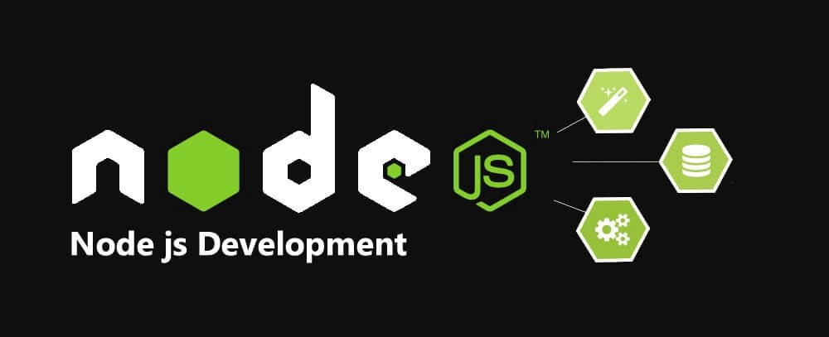

Hình 2‑2 Node.js development

Node.js là một nền tảng phần mềm dựa trên trình thông dịch JavaScript V8 của Google. Nó cho phép các lập trình viên sử dụng JavaScript để xây dựng các ứng dụng server-side, API và các công cụ dòng lệnh.

Một số đặc điểm chính của Node.js bao gồm:

* + - Lập trình theo mô hình event-driven và non-blocking I/O: Node.js sử dụng mô hình lập trình non-blocking, cho phép xử lý nhiều kết nối đồng thời mà không bị chặn.
    - Cộng đồng và hệ sinh thái phong phú: Node.js có một cộng đồng phát triển rất lớn và nhiều gói thư viện (npm) có sẵn để phát triển nhanh chóng.
    - Đa nền tảng: Node.js có thể chạy trên nhiều hệ điều hành khác nhau như Windows, macOS và Linux.
    - Tốc độ và hiệu năng: Nhờ sử dụng trình thông dịch V8 của Google, Node.js có tốc độ thực thi mã JavaScript nhanh.
    - Đơn luồng và scalable: Node.js sử dụng mô hình lập trình đơn luồng, có thể xử lý nhiều kết nối song song một cách hiệu quả.
    - Phát triển toàn stack với JavaScript: Cho phép lập trình viên sử dụng JavaScript ở cả client-side và server-side, giúp thống nhất ngôn ngữ lập trình.

## MariaDB



Hình 2‑3 Maria DB

MariaDB là một hệ quản trị cơ sở dữ liệu (DBMS) mã nguồn mở, được phát triển như một phương án thay thế cho MySQL. Nó được bắt nguồn từ codebase của MySQL và được thiết kế để tương thích và có nhiều tính năng tương tự.

Một số đặc điểm chính của MariaDB bao gồm:

Tính tương thích: MariaDB giữ được hầu hết các tính năng và cú pháp của MySQL, vì vậy nó có thể thay thế MySQL với ít hoặc không có sự thay đổi trong ứng dụng.

Hiệu năng cao: MariaDB được tối ưu hóa để đạt hiệu năng cao, với nhiều cải tiến về tốc độ, khả năng mở rộng và tính sẵn sàng.

Tính bảo mật: MariaDB cung cấp nhiều tính năng bảo mật mạnh mẽ như mã hóa dữ liệu, xác thực hai yếu tố và quản lý quyền truy cập linh hoạt.

Các tính năng nâng cao: Ngoài các tính năng cơ bản, MariaDB cung cấp thêm nhiều tính năng nâng cao như columnstore, multi-source replication, và các engine lưu trữ khác.

Cộng đồng mạnh mẽ: MariaDB có một cộng đồng phát triển và hỗ trợ rất lớn, cung cấp nhiều plugin, mở rộng và tài liệu.

Khả năng mở rộng: MariaDB được thiết kế để có khả năng mở rộng cao, có thể xử lý lượng dữ liệu và số lượng truy vấn lớn.

**2.4 React js**



Hình 2‑4 React JS development

React.js là một thư viện JavaScript mã nguồn mở để xây dựng giao diện người dùng (UI). Nó được phát triển và duy trì bởi Facebook và một cộng đồng các nhà phát triển.

Một số đặc điểm chính của React.js bao gồm:

Cách tiếp cận dựa trên component: React chia ứng dụng thành các component độc lập và có thể tái sử dụng, giúp xây dựng UI theo cách có tổ chức.

Mô hình Virtual DOM: React sử dụng một "virtual DOM" riêng biệt, cho phép nó tối ưu hóa và nâng cao hiệu suất cập nhật giao diện.

Hướng dữ liệu một chiều: Luồng dữ liệu trong React được thiết kế để chỉ đi theo một hướng, từ cha đến con, giúp quản lý trạng thái ứng dụng dễ dàng hơn.

JSX: Cú pháp mở rộng của JavaScript cho phép lập trình viên viết code giao diện trực tiếp trong JavaScript.

Cộng đồng và hệ sinh thái phong phú: React có một cộng đồng phát triển rất lớn và nhiều thư viện, framework bổ trợ có sẵn.

Khả năng mở rộng: React được thiết kế để có thể mở rộng, sử dụng cho các ứng dụng quy mô nhỏ đến lớn.

Học tập dễ dàng: Mặc dù có một số khái niệm mới, React được coi là dễ học hơn so với các framework khác như Angular.

# : PHÂN TÍCH VÀ THIẾT KẾ

## Phân tích yêu cầu bằng UML

### Usecase tổng quát

Hình 3.1.1 Hình usecase tổng case

### Danh sách tác nhân và mô tả

Danh sách tác nhân và mô tả xem ở Bảng 3-1.

|  |  |
| --- | --- |
| Tác nhân | Mô tả tác nhân |
| User | Đăng ký tài khoản   * Đăng nhập * Quản lí thông tin cá nhân : * Cập nhật thông tin cá nhân * Tìm Sản Phẩm * Xem sản phẩm * Đặt mua sản phẩm: |
| SuperAdmin | Đăng ký tài khoản   * Đăng nhập * Quản lí thông tin cá nhân : * Cập nhật thông tin cá nhân * Tìm người dùng * Thêm xóa sửa người dung * Quản lý đơn hang mua của khách hàng * Quản lý quyền * Quản lí sản phẩm * Thêm sản phẩm * Xóa sản phẩm * Sửa sản phẩm |
| Admin | Đăng ký tài khoản   * Đăng nhập * Quản lí thông tin cá nhân : * Cập nhật thông tin cá nhân * Tìm người dùng * Thêm xóa sửa người dung * Quản lý đơn hang mua của khách hàng * Quản lý quyền * Quản lí sản phẩm * Thêm sản phẩm * Xóa sản phẩm * Sửa sản phẩm |
|  |  |
|  |  |
| … |  |

Bảng 3‑1 Danh sách tác nhân và mô tả

### Danh sách các tình huống hoạt động (Use cases)

|  |  |
| --- | --- |
| ID | Tên Use case |
| UC01 | Đăng nhập |
| UC02 | Đăng ký |
| UC03 | Quên mật khẩu |
| UC04 | Cập Nhập Thông Tin Người Dùng |
| UC05 | Tìm sản phẩm |
| UC06 | Đặt mua sản phẩm |
| UC07 | Thêm sản phẩm |
| UC08 | Thêm người dùng |
| … |  |

Bảng 3‑2 Danh sách các tình huống trong hệ thống

### Tình huống hoạt động

Đặc tả use case.

Activity diagram.

Sequence diagram cho từng tình huống.

## Class diagram

Mô hình lớp (Mô hình lớp đầy đủ + Mô hình lớp bao gồm các lớp Entity)

Hình 3.2 Sơ đồ diagram

## Deployment diagram

Mô hình triển khai hệ thống.

# : HIỆN THỰC

## Cấu hình phần cứng, phần mềm

Ghi rõ thông tin sử dụng các dịch vụ nào của AWS để thực hiện đồ án.

Cấu hình phần cứng, phần mềm của Server (nếu có).

Cấu hình phần cứng, phần mềm của Client trong hệ thống (nếu có).

## Giao diện của hệ thống

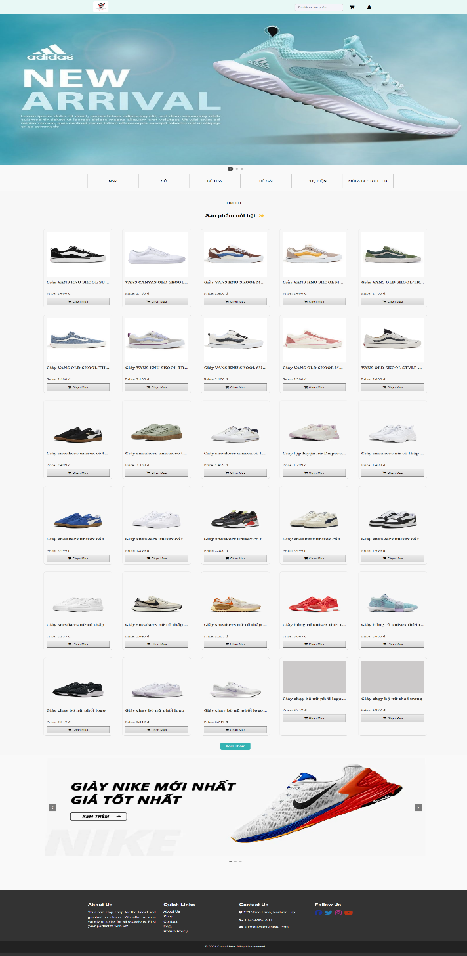

4.2.1 Trang chủ

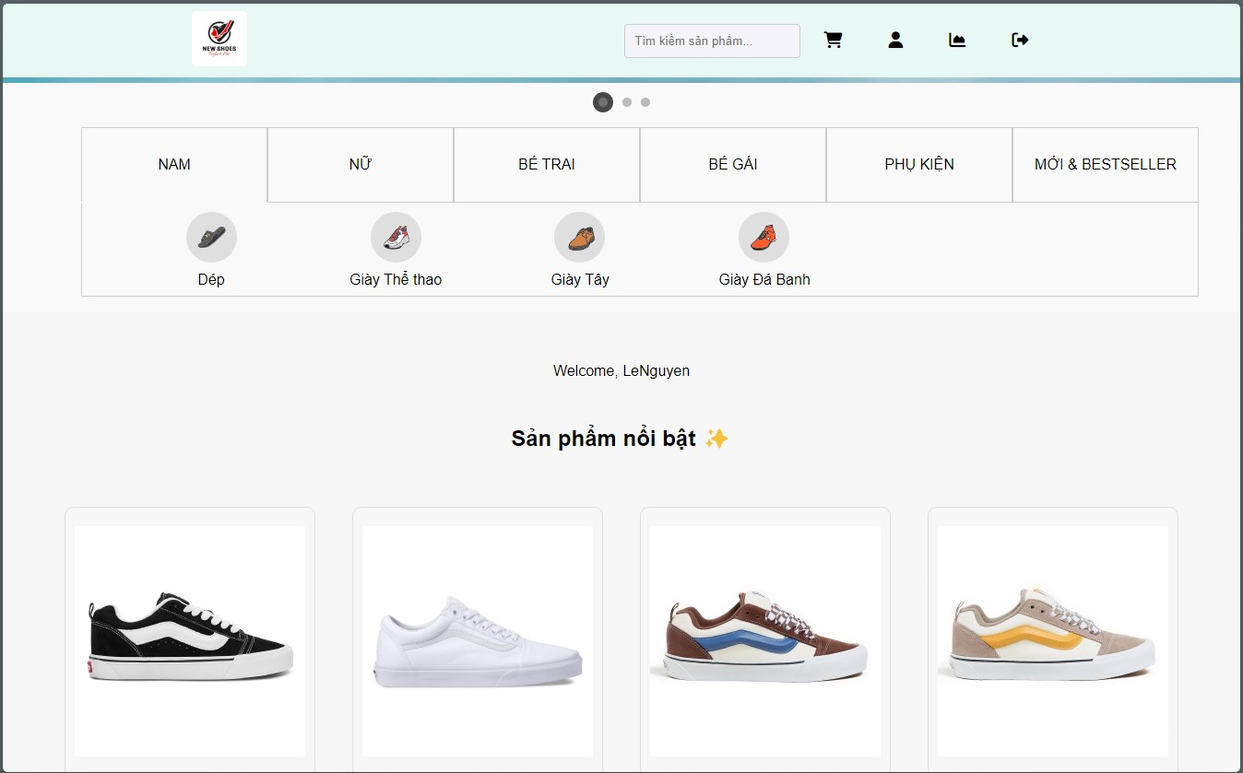

4.2.2 Giao diện trang chủ hiển thị tên người dùng khi đăng nhập thành công

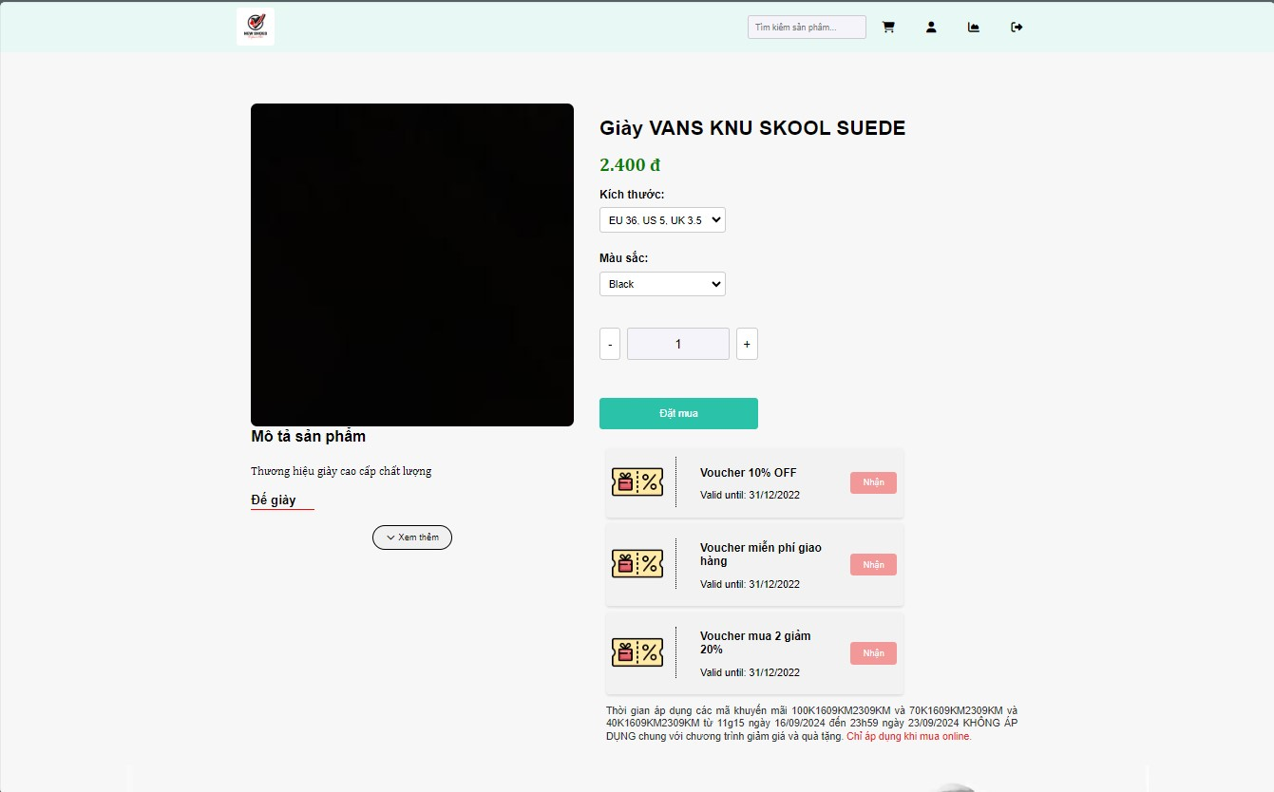

4.2.3 Giao diện xem chi tiết sản phẩm

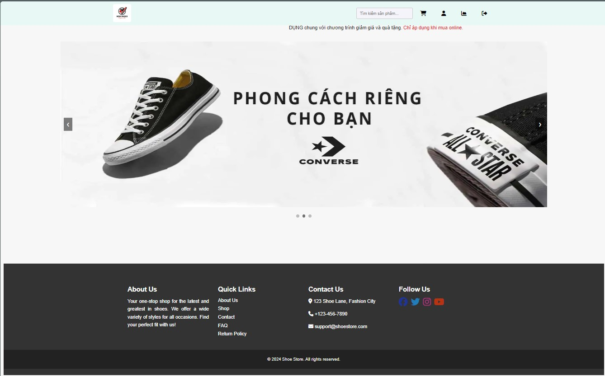

4.2.4 Thông tin trang web bán giày, dép

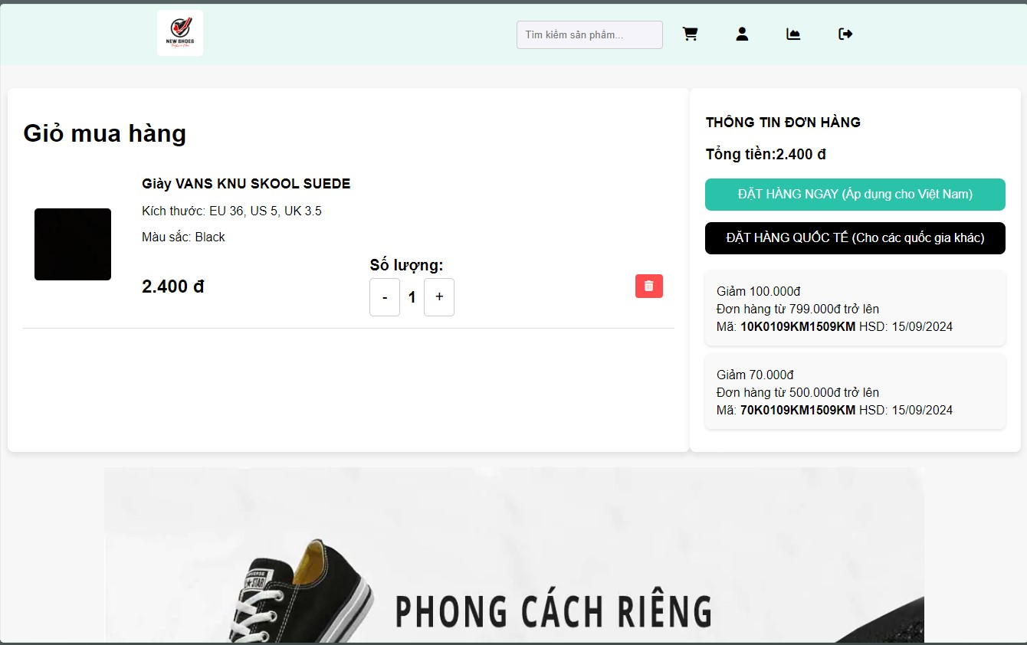

4.2.5 Giỏ hàng

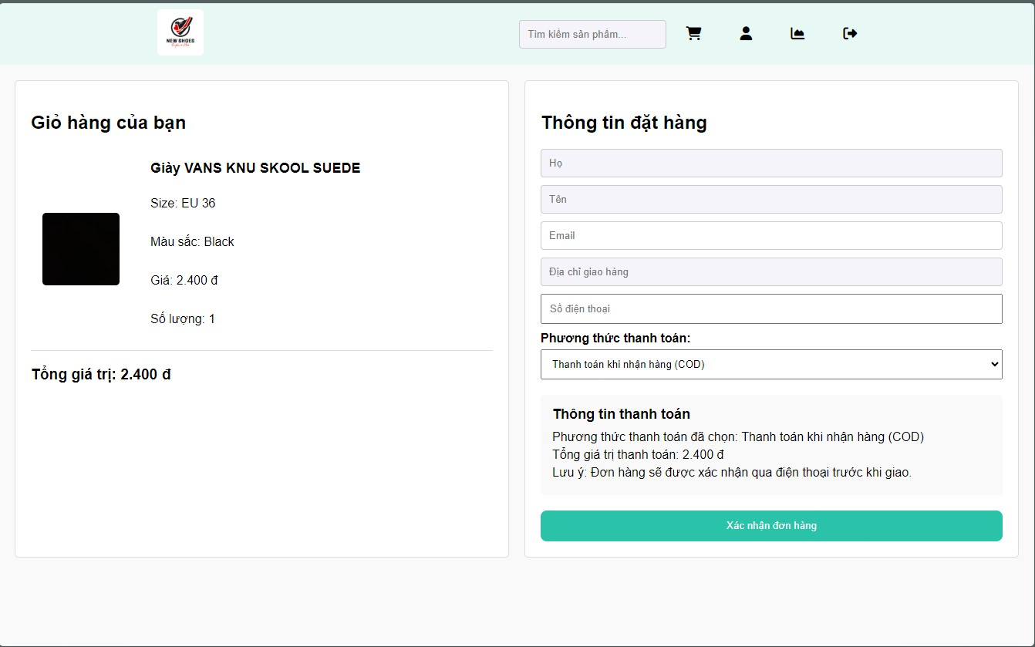

4.2.6 Thông tin đặt hàng

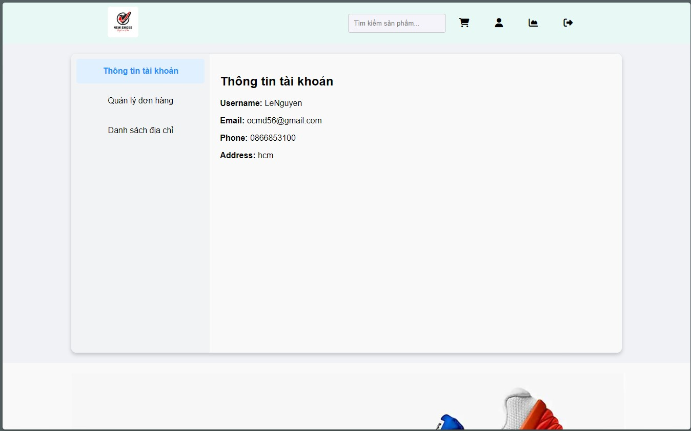

4.2.7 Thông tin tài khoản

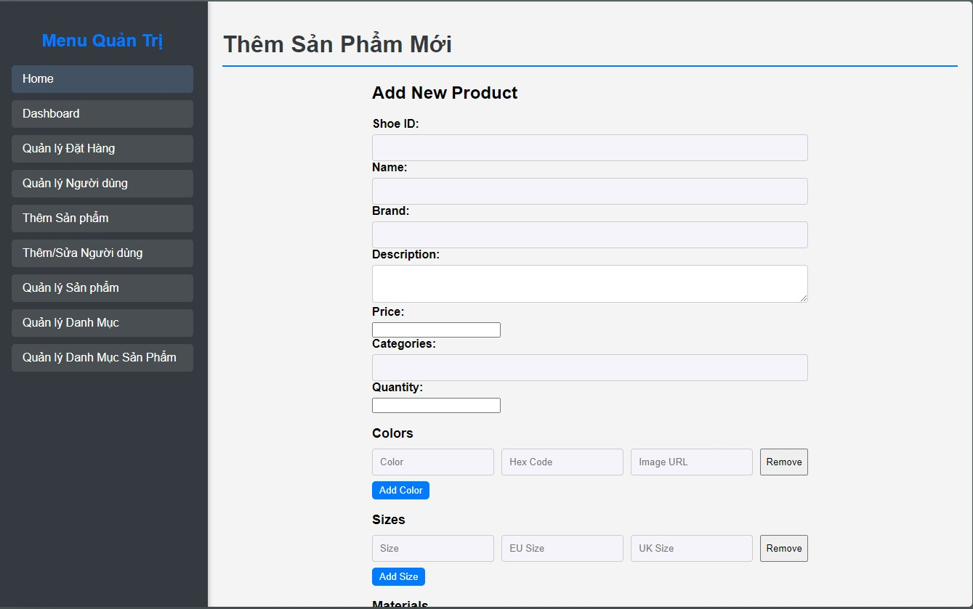

4.2.8 Thêm sản phẩm

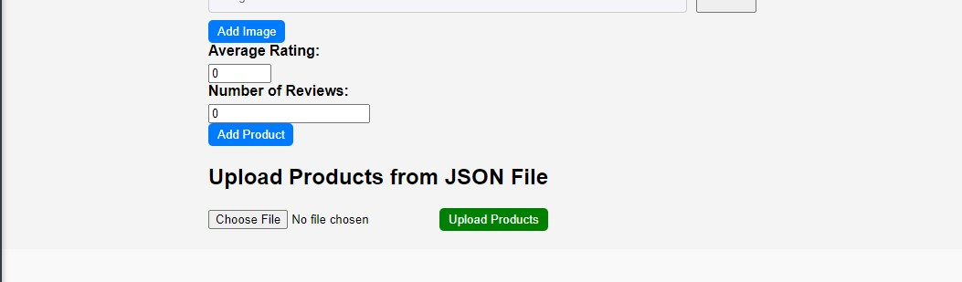

4.2.9 Chọn file data để thêm dữ liệu vào trang web

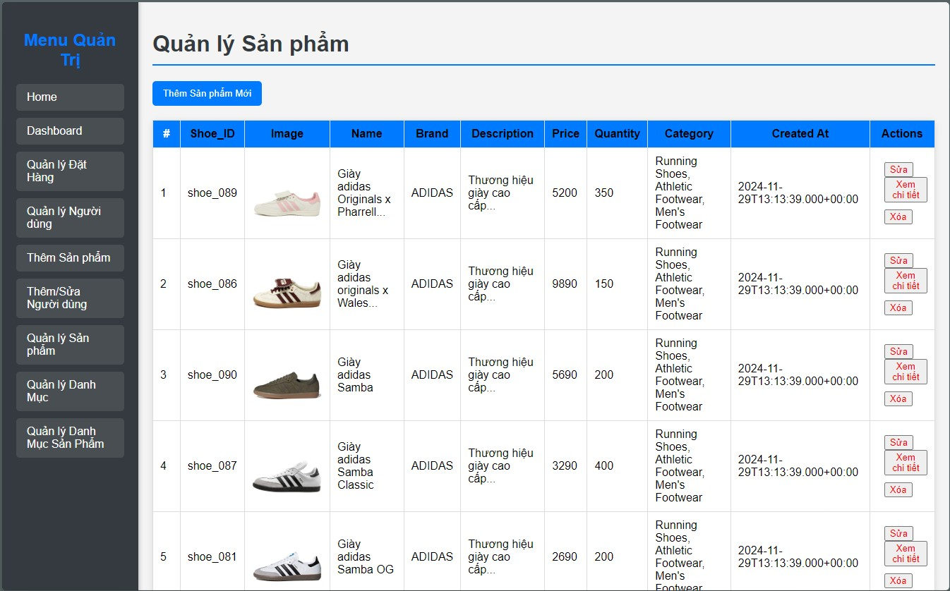

4.2.10 Quản lý sản phẩm

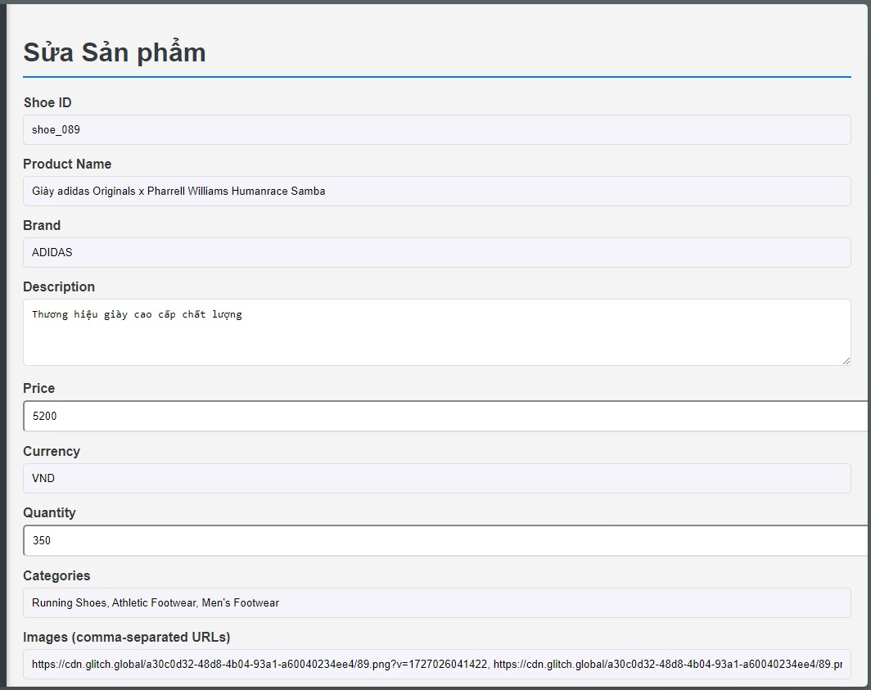

4.2.11 Sửa sản phẩm

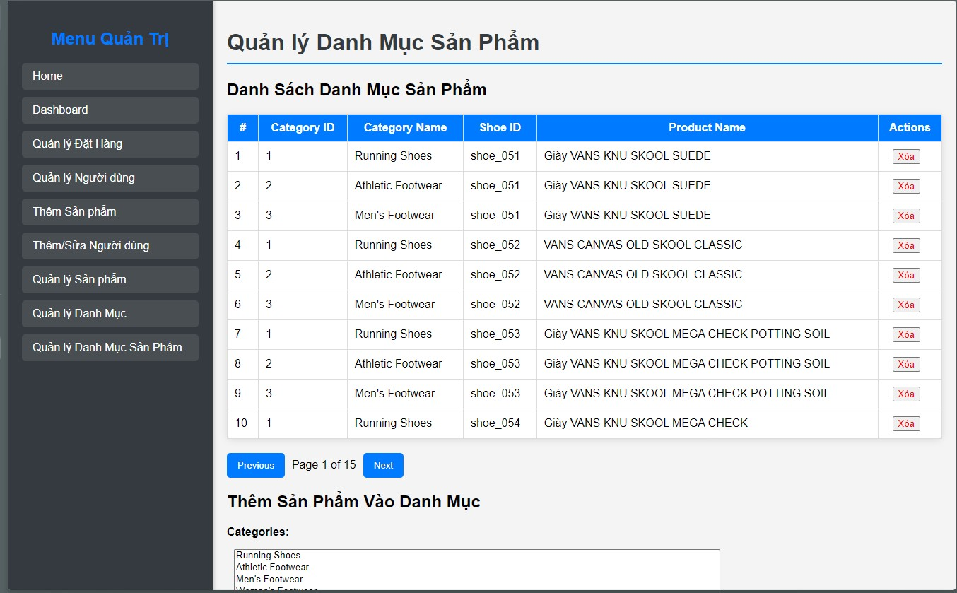

4.2.12 Quản lý danh mục sản phẩm

4.2.13 Thêm người dùng

4.2.13 Quản lý người dùng sửa xóa người dùng

## Kế hoạch và hiện thực kiểm thử hệ thống

### Kế hoạch kiểm thử

### Kiểm thử hệ thống

# : KẾT LUẬN

## Kết quả đạt được

Đã hoàn thành các chức năng đã đặt ra như:

- Người dùng có thể :

- Thực hiện đăng ký, đăng nhập tài khoản, sửa đổi thông tin cá nhân , quên mật khẩu,gửi mã otp xác thực qua email.

- Thực hiện xem sản phẩm,thêm sửa xóa sản phẩm,quản lí người dùng thêm sửa xóa phân người người dùng.

- Có thể đặt mua sản phẩm và gửi kết quả đặt hang qua email.

**Bảng phân công công việc**

|  |  |
| --- | --- |
| Backend |  |
| Dương Văn Quy | -admin  -auth  -password-reset |
| Nguyễn Thành Hiệp | -order |
| Ngô Minh Thuận | -cart  -user |
| Lê Ngọc Hoàng  Trần Văn Tú | product-category-controller  product-controller  category-controller |
| **Fontend** |  |
| Dương Văn Quy | -Dashboard  -managerment |
| Nguyễn Thành Hiệp | -Home,Index  -order-detail |
| Ngô Minh Thuận | -Cart  -Account |
| Lê Ngọc Hoàng | -Login  -Register |
| Trần Văn Tú | -checkout  -Collections |
|  |  |

## Hạn chế của đồ án

-Chưa thanh toán qua thẻ VN Pay.

-Chưa ship code được

## Hướng phát triển

-Sẽ phát triển them chức năng thanh toán qua VN Pay.

# TÀI LIỆU THAM KHẢO

Các tài liệu Tiếng Anh

1. Kevin Faaborg & Sandro Pasquali - Mastering Node.js Second Edition – December 2017
2. David Herron, Diogo Resende & Valentin Bojinov - Node.js Complete Reference Guide – December 2018

Các tài liệu từ Internet

1. <https://nodejs.org/en/docs/>
2. <https://expressjs.com/en/guide/routing.html>